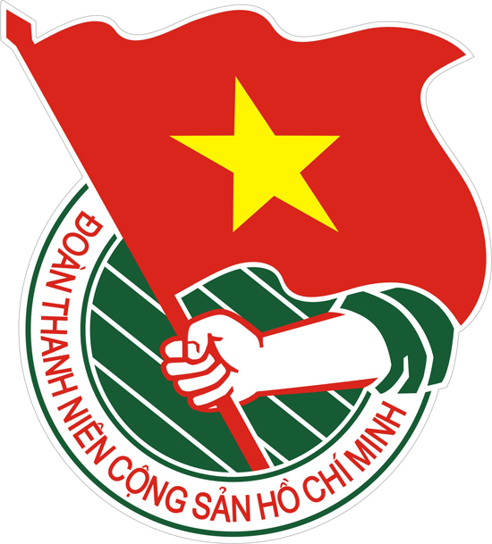  NINH THUẬN | TÀI LIỆU SINH HOẠT CHI ĐOÀN  Số 05 – Tháng 6/2018  Lưu hành nội bộ
CHÀO MỪNG KỶ NIỆM 70 NĂM NGÀY CHỦ TỊCH HỒ CHÍ MINH
RA LỜI KÊU GỌI THI ĐUA ÁI QUỐC (11/6/1948 – 11/6/ 2018)
HỌC TẬP VÀ LÀM THEO TƯ TƯỞNG, ĐẠO ĐỨC, PHONG CÁCH HỒ CHÍ MINH

“Lời kêu gọi thi đua ái quốc” – lời “hịch” của phong trào thi đua yêu nước

Khi cuộc kháng chiến chống thực dân Pháp xâm lược của quân và dân ta bước vào giai đoạn khó khăn, ác liệt nhất, để động viên mọi lực lượng tham gia kháng chiến và kiến quốc, ngày 11/6/1948, Chủ tịch Hồ Chí Minh đã ra “Lời kêu gọi thi đua ái quốc”. Đây được xem như lời “hịch” thúc đẩy phong trào hành động cách mạng của toàn dân.
Ngược dòng lịch sử chúng ta thấy: nếu “Hịch tướng sĩ” của Hưng Đạo Vương Trần Quốc Tuấn như lời hiệu triệu làm bừng lên hào khí của cả dân tộc trước họa ngoại xâm, làm cho đại bộ phận tướng sĩ tự xăm vào cánh tay hai chữ: “Sát Thát” đã thể hiện tinh thần đoàn kết cao độ, quyết tâm sắt đá chống giặc Mông Nguyên, thì “Lời kêu gọi thi đua ái quốc” của Chủ tịch Hồ Chí Minh đã khởi nguồn cho các phong trào thi đua yêu nước, thúc đẩy phong trào hành động cách mạng của các tầng lớp Nhân dân, tạo nên sức mạnh to lớn cho cuộc kháng chiến, kiến quốc đi đến thắng lợi hoàn toàn. Lời “hịch” của hai vị Anh hùng dân tộc tuy ở hai giai đoạn lịch sử khác nhau, nhưng đều mang điểm chung là có giá trị, ý nghĩa to lớn, góp phần khơi dậy tinh thần yêu nước của các tầng lớp Nhân dân trong những tình huống khó khăn, ác liệt của dân tộc trước sự xâm lăng của kẻ thù. “Lời kêu gọi thi đua ái quốc” của Chủ tịch Hồ Chí Minh có sự kế thừa, phát triển lên tầm cao mới, về nội hàm, thể hiện sâu sắc tư tưởng đường lối chính trị và phương pháp cách mạng. Vì thế, nó không chỉ có ý nghĩa quan trọng trong một thời kỳ lịch sử nhất định, mà còn có giá trị xuyên suốt tiến trình cách mạng Việt Nam.
Theo Chủ tịch Hồ Chí Minh, thi đua không chỉ là hoạt động tích cực, sáng tạo trong công việc hằng ngày, trong lao động, sản xuất vật chất, mà còn là hoạt động tư tưởng và tinh thần, biểu hiện của lòng yêu quê hương, đất nước. Thi đua là động lực để phát huy lòng yêu nước, biến lòng yêu nước thành sức mạnh vật chất to lớn, huy động sức người, sức của cho công cuộc kháng chiến, kiến quốc; đồng thời, lòng yêu nước được thúc đẩy sẽ thiết thực nâng cao hiệu quả của thi đua. Hơn ai hết, Bác hiểu rất rõ giá trị sức mạnh to lớn của thi đua yêu nước và truyền thống yêu nước ngàn đời của dân tộc ta. Nếu truyền thống đó được phát huy và kết lại sẽ tạo thành một làn sóng vô cùng mạnh mẽ để vượt qua mọi sự nguy hiểm, khó khăn, đưa dân tộc ta đến thắng lợi vẻ vang. Vì lẽ đó, Chủ tịch Hồ Chí Minh đã gọi tên phong trào thi đua của Nhân dân ta là “Thi đua ái quốc”, biến sức mạnh riêng lẻ của từng người thành sức mạnh của dân tộc và thời đại.
Nhằm thúc đẩy phong trào thi đua yêu nước phát triển không ngừng, theo Bác, vấn đề quan trọng trước hết là sự gắn kết chặt chẽ, bảo đảm hài hòa giữa lợi ích cá nhân với lợi ích tập thể để khuyến khích mọi người cùng thi đua. Người nói: “Thi đua yêu nước để ích lợi cho mình, ích lợi cho gia đình mình và tiện ích cho làng, cho nước và cho dân tộc”. Thực hiện tốt nguyên tắc đó, tinh thần thi đua yêu nước nhất định trở thành phong trào hành động cách mạng; chuyển nhận thức tư tưởng thành hành động thiết thực để nâng cao hiệu quả học tập, công tác, lao động, sản xuất,… góp phần phụng sự đắc lực Tổ quốc, Nhân dân. Để phong trào thi đua luôn có sức sống mãnh liệt, lâu bền, Bác yêu cầu: “Người người thi đua, ngành ngành thi đua, ngày ngày thi đua”, thi đua không nên chỉ bó hẹp trong một ngành, một địa phương, một đơn vị mà phải phát triển rộng khắp trên cả nước, từ nông thôn đến thành thị, từ đồng bằng, miền núi đến vùng biển, đảo xa xôi. Đồng thời, cần khơi dậy lòng yêu nước của các thành phần, các đối tượng, làm cho thi đua phải trở thành công việc chung của mọi người, mọi ngành, mọi cấp. Thi đua không chỉ trong các ngành sản xuất vật chất mà cả trong các ngành văn học, nghệ thuật, giáo dục, y tế… Thi đua cả trong đời sống riêng của mỗi người, từ việc ăn, ở, học tập, tu dưỡng đến quan hệ trong gia đình, bè bạn. Hiệu quả của mỗi việc làm đem lại có thể nhỏ, nhưng nhiều công việc nhỏ hằng ngày và nhiều người thi đua thì hiệu quả sẽ rất lớn.
Thi đua là sự phấn đấu vươn lên giành lấy cái hay, cái tốt đẹp hơn trước. Muốn có hiệu quả cao, thi đua phải có mục đích nhất định, giống như người bắn súng phải có mục tiêu cụ thể, nếu không sẽ lãng phí sức lực, tiền của và thời gian của Nhân dân, làm giảm nhiệt tình cách mạng và không gây dựng được phong trào. Vì vậy, việc đặt mục đích thi đua phải thật sự khoa học, toàn diện và cụ thể. Không chỉ có mục đích chung cho cả nước, mà còn phải có mục tiêu cụ thể cho từng miền, từng ngành, từng giới, từng lứa tuổi; kết hợp chặt chẽ giữa mục đích trước mắt và mục đích lâu dài. Mục đích thi đua phải gắn liền với các nhiệm vụ kinh tế, văn hóa, chính trị, quân sự và khả năng thực tế của từng thời kỳ. Thi đua phải được tiến hành hằng ngày, thường xuyên, liên tục, có tác dụng thúc đẩy mỗi người dân, tùy theo công việc của mình mà phấn đấu, làm việc tốt hơn để không bị tụt hậu với đồng đội, với các đơn vị bạn, với các ngành, các địa phương trong cả nước. Từ đó, xã hội sẽ không ngừng phát triển; chất lượng cuộc sống ngày càng tốt đẹp hơn.
Cùng với việc chỉ rõ mục đích thi đua, Hồ Chí Minh còn hết sức coi trọng việc đề ra kế hoạch thực hiện, bảo đảm khoa học, mang lại hiệu quả cao. Theo Người, thi đua “Phải có kế hoạch tỉ mỉ. Kế hoạch ấy phải do từng đơn vị nhỏ, từng gia đình, từng cá nhân bàn bạc kỹ, hiểu biết thấu, vui vẻ làm”. Vì thế, việc đề ra kế hoạch thi đua phải căn cứ vào tình hình thực tế, khả năng có thể đạt được nhằm động viên mọi người cùng phấn đấu thực hiện; tránh sự sơ suất “đại khái” quá cao, phiền phức, miễn cưỡng,… Cùng với đó, mỗi cấp lại phải có những biện pháp cụ thể, thiết thực cho từng lĩnh vực, từng ngành, trong mỗi ngành lại có những biện pháp phù hợp với sự phát triển của tình hình thực tiễn và yêu cầu cần đạt được nhằm nâng cao chất lượng, hiệu quả công việc,… Người căn dặn: Kế hoạch 10 thì biện pháp phải 20 và quyết tâm 30.
Sự lãnh đạo, chỉ đạo thống nhất, chặt chẽ của cấp ủy Đảng, chính quyền các cấp là nhân tố giữ vai trò quyết định chất lượng, hiệu quả của phong trào thi đua. Nếu thiếu sự lãnh đạo đúng đắn thì những thiếu sót, lệch lạc trong quá trình thi đua sẽ không được phát hiện, uốn nắn kịp thời, dẫn đến tình trạng nơi thì đặt kế hoạch to quá, rồi không làm nổi, nơi thì ban đầu làm quá ồ ạt, đến nỗi ít lâu thì đuối sức đi, không tiếp tục thi đua được… thành thử “trống đánh xuôi, kèn thổi ngược”. Do đó, Chủ tịch Hồ Chí Minh yêu cầu các ngành, các địa phương phải thành lập Ban thi đua để giải quyết kịp thời mọi công việc. Cán bộ thi đua phải có nhiệt tình công tác, có quan điểm quần chúng và kiến thức nhất định về kinh tế, kỹ thuật, quản lý; nắm được các chính sách về chế độ khen thưởng; biết tổ chức tuyên truyền, cổ động quần chúng. Trong lãnh đạo, chỉ đạo phong trào thi đua cần chú trọng việc sơ kết, tổng kết để một mặt kịp thời biểu dương những thành tích đã đạt được; mặt khác, rút ra những bài học kinh nghiệm bổ ích trong tổ chức thực hiện thi đua. Qua đó, có giải pháp bồi dưỡng, phát huy lòng yêu nước, yêu CNXH của Nhân dân; đồng thời, phổ biến và áp dụng sáng kiến, thúc đẩy sự tiến bộ của khoa học - công nghệ, đưa phong trào thi đua phát triển không ngừng.
Tư tưởng, quan điểm của Chủ tịch Hồ Chí Minh về Thi đua ái quốc đã lan tỏa sâu, rộng cả tiền tuyến và hậu phương. Toàn Đảng, toàn dân, toàn quân ta đã đem hết sức mình tham gia kháng chiến, kiến quốc, đưa đất nước vượt qua thời điểm đầy gian nguy, làm nên một Điện Biên Phủ lừng lẫy năm châu, chấn động địa cầu; bảo vệ được chính quyền cách mạng non trẻ, xóa được nạn đói, nạn dốt… Những kết quả đó đã tiếp thêm sức mạnh cho toàn dân tộc ta bước vào trận chiến mới với “Quyết tâm đánh thắng giặc Mỹ xâm lược”, làm dấy lên khí thế hào hùng của cả dân tộc, tạo nên kỳ tích giải phóng hoàn toàn miền Nam, thống nhất đất nước bằng Cuộc Tổng tiến công và nổi dậy mùa Xuân 1975. Bước vào thời kỳ đổi mới, dưới sự lãnh đạo của Đảng phong trào thi đua yêu nước đã không ngừng phát triển, góp phần tạo dựng những thành tựu to lớn, làm cho hình ảnh, vị thế của Việt Nam ngày càng nâng cao trên trường quốc tế.
“Lời kêu gọi thi đua ái quốc” cách đây đã 66 năm, đất nước ta đã trải qua nhiều sự kiện chính trị lớn và tiến những bước dài; điều kiện thi đua đã có nhiều thay đổi, nhưng lời “hịch” phong trào thi đua yêu nước của Bác Hồ vẫn khắc sâu trong tâm khảm mỗi người Việt Nam. Đặc biệt, trước diễn biến phức tạp của tình hình thế giới, khu vực, nhất là vấn đề tranh chấp lãnh thổ, biển, đảo trong thời gian gần đây lại một lần nữa làm dấy lên lòng yêu nước của cả dân tộc, lôi cuốn đông đảo mọi tầng lớp Nhân dân, mọi thành phần kinh tế, các tổ chức đoàn thể, ban, ngành trong xã hội đấu tranh, lên án những hành động ngang ngược, xâm phạm trái phép vùng đặc quyền kinh tế và thềm lục địa của Việt Nam, bất chấp luật pháp và dư luận quốc tế, nhằm thực hiện mưu đồ “độc chiếm Biển Đông” của Trung Quốc. Những hành động thể hiện lòng yêu nước của Nhân dân cả nước, kiều bào ta ở nước ngoài trong những ngày qua là sự tiếp nối truyền thống yêu nước ngàn đời của dân tộc. Cả dân tộc ta luôn có chung nhận thức: Độc lập, chủ quyền, thống nhất, toàn vẹn lãnh thổ là điều bất biến, thiêng liêng, không thể đánh đổi bất cứ điều gì, không chỉ hôm nay mà mãi mãi về sau.
Nguồn: Nhật Lê- Tạp chí Quốc phòng toàn dân

DI TÍCH LỊCH SỬ TẠI NINH THUẬN

Trong tài liệu sinh hoạt chi Đoàn số 04/2018, chúng tôi xin giới thiệu đến các bạn đoàn viên thanh niên, các tổ chức Đoàn về căn cứ núi Cà Đú được UBND tỉnh Ninh Thuận xếp hạng Di tích lịch sử Cách mạng cấp tỉnh năm 1999.
Núi Cà Đú nằm cách trung tâm Phan Rang 5 km về phía Bắc, có độ cao 319m, là một ngọn núi nằm độc lập giữa đồng bằng, nhiều hang hốc đá sâu vào bên trong, cây cối cằn cỗi…
Do vị trí địa lý và địa thế hiểm trở trong 2 cuộc kháng chiến, núi Cà Đú đã trở thành căn cứ chỉ đạo kháng chiến vững chắc. Vào năm 1948, trước tình thế Pháp mở rộng chiến tranh, các cơ quan kháng chiến của Phan Rang lần lượt chuyển đến Cà Đú lập căn cứ kháng chiến lâu dài.


Trong giai đoạn kháng chiến chống Pháp, lực lượng cách mạng đã đánh bại nhiều cuộc tấn công của Pháp vào căn cứ, giữ vững được cơ sở hoạt động chỉ đạo và tổ chức chiến đấu. Đến giai đoạn chống Mỹ, căn cứ Cà Đú vẫn tiếp tục phát huy vai trò là căn cứ bám trụ chiến đấu và chỉ đạo chiến đấu của Phan Rang.
Nguồn: Trung tâm Thông tin Xúc tiến Du lịch Ninh Thuận

THEO DÒNG LỊCH SỬ

- Ngày 01/6/1950: Kỷ niệm Ngày Quốc tế thiếu nhi;
- Ngày 05/6/1972: Kỷ niệm Ngày Môi trường thế giới;
- Ngày 05/6/1911: Kỷ niệm Ngày Bác Hồ ra đi tìm đường cứu nước;
- Ngày 11/6/1948: Kỷ niệm Ngày Bác Hồ ra Lời kêu gọi thi đua ái quốc;
- Ngày 21/6/1925: Kỷ niệm Ngày Báo chí cách mạng Việt Nam;
- Ngày 28/6/2001: Kỷ niệm Ngày Gia đình Việt Nam.
CHỦ TRƯƠNG, CHÍNH SÁCH MỚI

Trong tài liệu sinh hoạt chi Đoàn số 05/2018, chúng tôi xin gửi đến các bạn đoàn viên, thanh niên, các tổ chức Đoàn thông tin về Nghị định số 72/2018/NĐ-CP ngày 15/5/2018 về quy định mức lương cơ sở đối với cán bộ, công chức, viên chức và lực lượng vũ trang.
Theo đó, mức lương cơ sở tăng từ 1.300.000 đồng/tháng lên thành 1.390.000 đồng/tháng; áp dụng với các đối tượng sau:
1. Cán bộ, công chức từ trung ương đến cấp huyện quy định tại Khoản 1 và Khoản 2 Điều 4 Luật cán bộ, công chức năm 2008;
2. Cán bộ, công chức cấp xã quy định tại Khoản 3 Điều 4 Luật cán bộ, công chức năm 2008;
3. Viên chức trong các đơn vị sự nghiệp công lập theo quy định tại Luật viên chức năm 2010;
4. Người làm việc theo chế độ hợp đồng lao động xếp lương theo Nghị định số 204/2004/NĐ-CP ngày 14 tháng 12 năm 2004 của Chính phủ về chế độ tiền lương đối với cán bộ, công chức, viên chức và lực lượng vũ trang, gồm:
a) Người làm việc theo chế độ hợp đồng lao động trong các cơ quan, đơn vị của Đảng, Nhà nước, tổ chức chính trị - xã hội quy định tại Nghị định số 68/2000/NĐ-CP ngày 17 tháng 11 năm 2000 của Chính phủ về thực hiện chế độ hợp đồng một số loại công việc trong cơ quan hành chính nhà nước, đơn vị sự nghiệp;
b) Người làm việc theo chế độ hợp đồng lao động trong số lượng người làm việc đã được cấp có thẩm quyền phê duyệt tại các đơn vị sự nghiệp công lập theo quy định của Chính phủ, Thủ tướng Chính phủ;
5. Người làm việc trong chỉ tiêu biên chế trong các hội được ngân sách nhà nước hỗ trợ kinh phí hoạt động quy định tại Nghị định số 45/2010/NĐ-CP ngày 21 tháng 4 năm 2010 của Chính phủ quy định về tổ chức, hoạt động và quản lý hội;
6. Sĩ quan, quân nhân chuyên nghiệp, hạ sĩ quan, binh sĩ và công nhân, viên chức quốc phòng, lao động hợp đồng thuộc Quân đội nhân dân Việt Nam;
7. Sĩ quan, hạ sĩ quan hưởng lương, hạ sĩ quan, chiến sĩ nghĩa vụ, công nhân công an và lao động hợp đồng thuộc Công an nhân dân;
8. Người làm việc trong tổ chức cơ yếu;
9. Người hoạt động không chuyên trách ở cấp xã, ở thôn và tổ dân phố.
Nguồn thư viện pháp luật

SỔ TAY NGHIỆP VỤ

Trong tài liệu sinh hoạt chi Đoàn số 05/2018, chúng tôi xin gửi đến các bạn đoàn viên thanh niên, tổ chức Đoàn Kỹ năng nâng cao khả năng giao tiếp:
Để trở thành một người có kỹ năng giao tiếp tốt, trước hết bạn cần hiểu rõ các nguyên tắc ứng xử trong giao tiếp. Không có ai là người hoàn toàn xấu cả. Khi đánh giá con người cụ thể chúng ta thường bị những cách nhìn tĩnh tại, xơ cứng, bị định kiến che lấp, ít khi tách ra được dù chỉ là tương đối đầy đủ những ưu điểm, nhược điểm của họ và lại càng không xác định được giới hạn, hoàn cảnh, diễn biến có thể có của những ưu điểm và nhược điểm đó.
Con người cũng dễ bị chi phối bởi qui luật cảm xúc “yêu nên tốt, ghét nên xấu”. Kết quả là dễ mắc sai lầm trong giao tiếp. Do vậy nguyên tắc đầu tiên trong nghệ thuật ứng xử là hãy tiếp cận với con người ở góc độ không tốt, không xấu. Bạn có thể xem chi tiết những nguyên tắc trong giao tiếp ứng xử dưới đây nhằm giúp bạn cải thiện kỹ năng giao tiếp hiệu quả. Không yêu cầu những ngôn từ mới, giao tiếp đôi thực ra chỉ cần những kỹ năng để nói chuyện và giữ cho mối quan hệ diễn ra êm đẹp.
Ngôn ngữ cơ thể
Con người có liên hệ với người khác bằng nhiều cách khác nhau và không nhất thiết phải luôn trực tiếp. Thông thường, bạn có thể biết điều người kia đang cố nói thông qua ngôn ngữ cơ thể. Vậy nên nếu bạn đang mắc lỗi với ai đó mà khi có cơ hội nói chuyện, bạn thấy họ đan chéo tay hay chân thì đó có thể là thời điểm tốt để bạn xin lỗi.
Tuy nhiên, thỉnh thoảng nó lại là bản năng. Nếu đàn ông nhìn vào mắt bạn thì có vẻ họ đang thích bạn. Những cử chỉ động chạm đơn giản cũng là dấu hiệu khác cho biết bạn đang được họ quan tâm. Ví dụ, chạm nhẹ vào chân, cọ tay vào lưng hay tay bạn, vòng tay qua eo hay cù nhẹ.
Nói ra suy nghĩ
Ở những thời điểm khác, trừ phi bạn là người có khả năng đọc suy nghĩ của người khác, bạn cũng có thể bỏ qua những thông tin then chốt và khiến tình huống từ xấu thành tồi tệ. Nếu bạn nghĩ có một vấn đề nào đó ảnh hưởng tới mối quan hệ thì nên nói ra.
Đào sâu
Trong một mối quan hệ, giao tiếp rõ ràng rất cần thiết để tiến hành mọi việc. Mối ràng buộc giữa hai bạn có thể nhanh chóng trở nên gay gắt, trừ phi bạn chia sẻ những suy nghĩ và cảm xúc nội tâm. Nếu không biết rõ cái gì đang khiến hai bạn khó chịu, cả hai rất dễ hiểu nhầm, thậm chí là oán giận lẫn nhau.
Đừng bao giờ giữ riêng vấn đề chung nào cho riêng mình, hãy cởi mở, chia sẻ cho dù có thể làm hai bạn cãi nhau một chút. Chỉ đến khi nào vấn đề được giải quyết, bạn mới vui vẻ và thoải mái. Và cũng không có cách nào xử lý trừ phi bạn cho người kia biết đó là vấn đề cần quan tâm.
Rành mạch, dễ hiểu
Trên sách báo, nói chuyện cởi mở có vẻ là một ý thức chung. Thực tế, nó thường không dễ dàng để thể hiện điều bạn thực sự muốn nói. Tất cả những sự phức tạp, rắc rối có thể được đá bung từ một nỗi sợ hãi phản ứng xấu tới việc chọn sai thời điểm để nói ra. Bất kể trường hợp nào, bạn cũng cần vượt qua mọi trở ngại để đảm bảo hai bạn đều cùng một điểm xuất phát của vấn đề. Dưới đây là những kỹ năng cần có để giúp bạn trở thành một người giao tiếp tốt:
Kỹ năng quan sát và kỹ năng lắng nghe
Theo ông Brian Steel, khi giao tiếp với ai đó thuộc nền văn hóa khác, việc đầu tiên bạn cần thực hiện đó là thể hiện khả năng quan sát của mình. Hãy quan sát ngôn ngữ cơ thể của họ, cách họ cư xử, giao tiếp với bạn và cố gắng sử dụng ngôn ngữ cơ thể, cách ứng xử cho phù hợp. Mối quan hệ sẽ dần được thiết lập khi giữa bạn và đối tượng có sự đồng điệu.
Hầu hết các nghiên cứu chỉ ra rằng một người bình thường chỉ nhớ được khoảng 25% đến 50% những gì họ nghe thấy. Điều đó có nghĩa là khi bạn nói chuyện với sếp, với đồng nghiệp hay khách hàng, họ chỉ có thể nhớ chưa đầy một nửa những gì đã nghe.
Không phải là chúng ta có trí nhớ kém mà đúng hơn là đa số chúng ta thường không lắng nghe. Thêm vào đó, sự đa dạng văn hóa trong giao tiếp ngày nay càng khiến cho việc lắng nghe trở nên khó khăn hơn. Lắng nghe là kỹ năng quan trọng trong nghệ thuật giao tiếp.
Tôn trọng những điểm khác nhau
Khi giao tiếp với một đối tượng, bạn cần phải tôn trọng sự khác biệt. Tôn trọng sự khác biệt không chỉ là tôn trọng nền văn hóa khác mà cả sự tôn trọng cá nhân. Vì trong cùng một đất nước nhưng mỗi người sẽ có một cách ứng xử riêng biệt. Họ có thể giao tiếp với bạn bằng chính bản sắc cá nhân, tín ngưỡng của họ.
Ông Brian Steel cho biết thêm: “Nếu bạn chịu khó quan sát và tư duy thì rất nhiều hành động hàng ngày dù nhỏ nhưng cũng mang màu sắc văn hóa từng miền, từng quốc gia. Mỗi nền văn hóa đều có điểm mạnh và điểm yếu khác nhau. Điều quan trọng khi giao tiếp trong môi trường đa văn hóa chúng ta cần thích nghi cho phù hợp mới môi trường”
Nếu bạn luôn tán đồng mọi thứ, thì đó sẽ là một mối quan hệ tẻ nhạt. Sự xung đột về ý kiến là một điều lành mạnh. Nó cho thấy bạn là một cá nhân độc lập, có khả năng hình thành niềm tin của riêng mình cũng như tranh luận về chúng. Mặc dù bạn không đồng ý với ai đó về những vấn đề chính trong cuộc sống thì sự tôn trọng lẫn nhau sẽ động viên bạn tìm được hướng giải quyết.
Gặp nhau ở điểm giữa
Thỏa hiệp là điều cốt yếu khi cần đàm phán cách thức giải quyết vấn đề trong bất cứ mối quan hệ nào. Một đôi tai biết lắng nghe và tôn trọng quan điểm của đối tác tình cảm sẽ giúp bạn giữ được cuộc nói chuyện với người ấy. Linh hoạt, mềm dẻo là yếu tố cần để giúp hai bạn tìm gặp nhau ở điểm giữa của lối đi tìm giải pháp. Xem thêm: Nghệ thuật giao tiếp phi ngôn ngữ.
Xem xét lại quyết định
Đặt cách giải quyết của bạn vào thực tế rồi xem mọi việc diễn ra thế nào. Hãy quan sát thật kỹ để điều chỉnh nếu cần thiết. Với thực hành cộng với kinh nghiệm, bạn sẽ nhận thấy những kỹ năng cơ bản trong giao tiếp đôi lứa sẽ trở thành bản tính thứ hai. Từ việc chọn một bộ phim vào tối thứ Sáu để cảm thấy bạn có vẻ cần nhiều không gian cho sự lãng mạn được thăng hoa, nó đồng nghĩa với việc bạn có trách nhiệm đối với bất kỳ tình huống nào và cùng nhau tìm kiếm kết quả tích cực.
Nguồn: http://td.baclieu.gov.vn/kynang/lists/posts/post.aspx…

MÔ HÌNH- KINH NGHIỆM

Mô hình trồng chanh dây của anh Lương Tự Trị ở xã Phước Hòa, huyện Bác Ái.
Hưởng ứng phong trào “Thanh niên khởi nghiệp” do Trung ương Đoàn phát động, những năm qua, nhiều thanh niên trên địa bàn huyện miền núi Bác Ái – tỉnh Ninh Thuận phát huy vai trò xung kích, năng động và “khởi nghiệp” thành công.
Đến tham quan mô hình trồng sáu sào cây chanh dây của anh Lương Tự Trị ở thôn Chà Panh đang cho thu hoạch 500 kg quả/sào sau bảy tháng trồng. Giữa vườn cây trĩu quả, anh Trị cho biết: Trong một lần đi thăm người quen ở Ðà Lạt vào năm 2016, thấy nhiều nông dân nơi đây trồng chanh dây mang lại hiệu quả kinh tế cao, cho nên đầu năm 2017, tôi lên tỉnh Lâm Ðồng mua giống về trồng thử nghiệm. Năm đầu, tôi làm giàn chưa bảo đảm kỹ thuật, gặp thời điểm có mưa nhiều, đất bị lún làm sập cả giàn chanh dây, tôi lại phải đi vay bạn bè 100 triệu đồng làm lại giàn kiên cố, đúng kỹ thuật và tiếp tục chăm sóc. Sau bảy tháng, tôi đã thu hoạch lứa quả đầu tiên, lãi 40 triệu đồng.
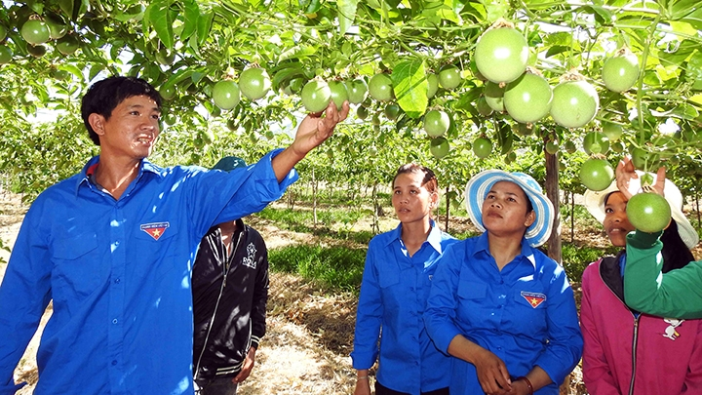
Mô hình trồng chanh dây của đoàn viên Lương Tự Trị ở xã Phước Hòa, huyện Bác Ái
thu hút sự quan tâm của nhiều thanh niên dân tộc thiểu số.
Theo quy trình, cứ bốn ngày, anh Trị thu hoạch một lần với năng suất từ 450 đến 500 kg/sáu sào, thương lái đến tận vườn thu mua sản phẩm với giá từ 15 đến 25 nghìn đồng/kg. Bình quân, mỗi tháng thu lãi khoảng 40 triệu đồng.
Thấy được tiềm năng kinh tế của loại cây này, nhiều đoàn viên, thanh niên dân tộc Ra Glai đã đến tham quan và được anh Trị hướng dẫn cách trồng, chăm sóc. Theo đó, nhiều thanh niên đã đầu tư trồng cây chanh dây và ký hợp đồng với các thương lái từ tỉnh Lâm Ðồng.
Là cây trồng mới và trồng thử nghiệm ở xã Phước Hòa bước đầu cho hiệu quả kinh tế cao nên nhiều người đã tìm hiểu và trồng cây chanh dây. Với kết quả ban đầu của mô hình trồng chanh dây của anh Lương Tự Trị đã giúp thanh niên vùng đồng bào dân tộc Raglai mạnh dạn đầu tư vào cây trồng mới, góp phần giảm nghèo, xây dựng nông thôn mới ở địa phương.
Nguồn: Báo điện tử Nhân dân

CÂU CHUYỆN ĐẸP

Người cha của 20 đứa trẻ cưu mang 200 bà bầu
Chốn nương tựa của 200 phụ nữ mang bầu
Tiếng chuông cửa reo vang, một đứa trẻ nhanh chân chạy ra mở: “Cô vào nhà đợi ba con xíu”. Một người phụ nữ trẻ mang chiếc bụng bầu vượt mặt nặng nề nhích từng bước vào trong nhà. Tụi trẻ con vẫn chăm chỉ học bài trước sự xuất hiện của người lạ, hình ảnh này có lẽ đã quá quen thuộc với chúng.
“Con có mang giấy tờ tùy thân đến không? Con ở đây cần phải đăng ký tạm trú, trên 6 tháng thì đứa trẻ sinh ra sẽ được làm giấy khai sinh”, đưa cốc nước mời người phụ nữ, ông Phúc hỏi.
“Dạ có chú, chứng minh thư, giấy khai sinh con có đủ cả”, người phụ nữ rón rén nhận cốc nước, đưa tay quệt vội giọt mồ hôi lăn trên trán, trả lời.
“Như chú đã nói chuyện với con qua điện thoại, nếu con cần chỗ ở đến ngày sinh nở và những ngày cữ, chú luôn sẵn sàng. Nhưng con cần đảm bảo cho chú là cha đứa bé sẽ không đến quấy rối, phá phách thời gian đó, các em còn phải học”.
Người phụ nữ trẻ cúi đầu, mân mê chiếc mũ bảo hiểm trong lòng, một lúc sau mới thỏ thẻ: “Vậy chú cho con suy nghĩ ít ngày nha, có gì con sẽ điện cho chú ạ”.
“Ừ lẹ lên không đứa bé sắp chào đời rồi”.
Tiễn người phụ nữ lên xe, ông Phúc quay lại chép miệng: “Rõ khổ, đẻ đến nơi rồi mà chưa có chốn nương thân. Không phải chú khó gì cho nó mà nhiều người đến đây ở rồi gia đình đến phá phách phiền hà lắm”.
Những cô gái đến nương náu ở Trung tâm Phước Phúc đều giấu thân phận. Mỗi cá nhân một hoàn cảnh, người thì lầm lỡ, kẻ bị gia đình chối bỏ, có trường hợp bị chồng đánh đập phải tha phương... Những gì họ mong muốn chỉ là một chỗ ở an toàn đến khi con mình ra đời.
Chị Nguyễn Thị Liên (Bình Định) biết tin mình mang bầu được 2 tháng, chị háo hức khoe với bạn trai nhưng nhận lại là lời đề nghị phá bỏ. Quá xót xa, một thân một mình chị rời bỏ quê hương để đến tá túc nhà ông Phúc qua việc tìm kiếm trên mạng. Chị nói với gia đình lên Sài Gòn làm việc. 6 tháng nay, chị chưa một lần về nhà.
Sau hơn 3 tháng lang bạt khắp chốn, được một người bạn mách nước, chị Hoàng Mai Thu (Cà Mau) dắt đứa con 5 tuổi cùng bụng bầu 8 tháng đến gõ cửa nhà ông Phúc. Khuôn mặt lem nhem vài vết xước, đôi bàn tay sứt sẹo là kết quả của những lần chị bị chồng bạo hành.
Tất bật thay tã cho đứa con vừa đầy tháng tuổi, Trần Thu Hương lại quay ra pha sữa. Chị bị tắc tia sữa nên đứa trẻ phải ăn thêm sữa ngoài. Ôm ấp đứa con trong tay, người phụ nữ quê Gia Lai vẫn không khỏi nhói lòng khi nhớ về cái ngày bụng mang dạ chửa bị gia đình chồng đuổi ra khỏi nhà vì nghĩ chị lăng loàn với người đàn ông khác.
Ngồi chơi với con lặng lẽ ở góc nhà, Nguyễn Thị Ngọc từ chối khi được hỏi về hoàn cảnh của mình. Chị cũng ít ra đường vào ban ngày vì sợ tiếng xì xào của những người xung quanh, chỉ đến khi trời tối mới bế con ra ngoài.
Đó là 4 phụ nữ đang tá túc tại Trung tâm xã hội ngoài công lập Phước Phúc. Có thời điểm trung tâm đón nhận 11 người đang mang bầu. Sau 17 năm làm việc thiện, ông đã giúp đỡ được 200 cô gái lầm lỡ.
Ông Phúc thuê một căn nhà gần trung tâm để họ ở chung và tiện sinh hoạt, tránh điều tiếng. Mỗi người một hoàn cảnh khác nhau, mỗi người một quê quán khác nhau nhưng cùng chung cảnh không nơi nương tựa vào thời điểm lẽ ra người phụ nữ phải được quan tâm, chăm sóc nhiều nhất.
“Bầu chăm bầu thôi em, bây giờ chú Phúc cũng có tuổi rồi nên cái gì mấy chị em làm được giúp nhau thì làm”, chị Liên nói rồi ì ạch vác bụng bầu sang nơi ở của những đứa trẻ đủ mọi lứa tuổi để dạy học.
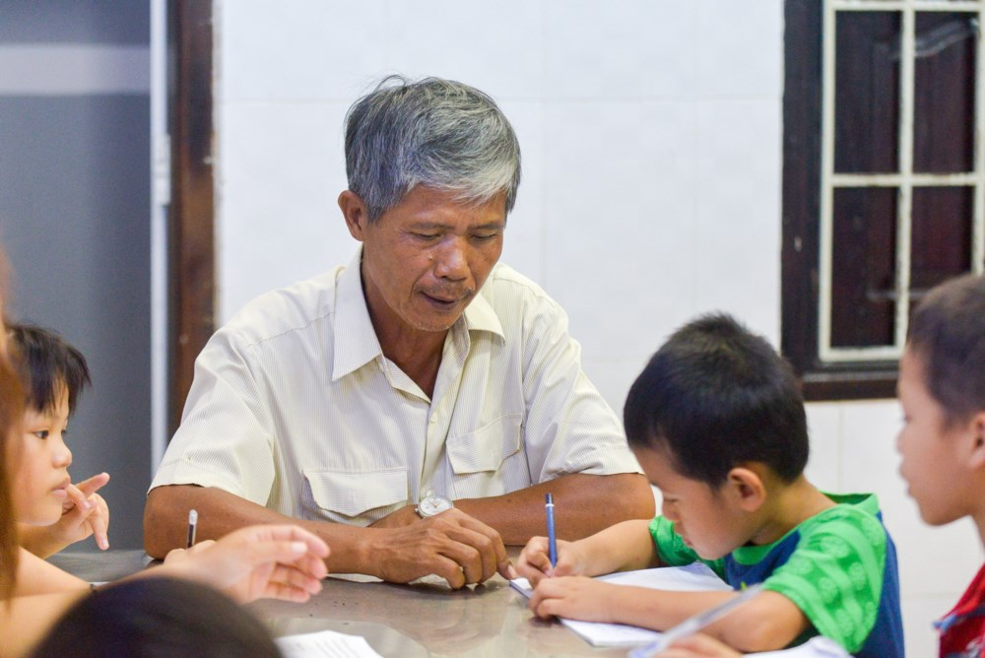
Ông Phúc bên các con được ông nuôi dạy
20 đứa trẻ cùng gọi một người là “ba”
Căn nhà 3 tầng khang trang, sạch sẽ là chỗ ở của 20 em nhỏ. Đó là những đứa trẻ sinh ra không biết mặt cha mẹ. Có đứa ông Phúc phải rất vất vả tìm mọi cách để giành lấy sự sống khi người phụ nữ lầm lỡ quyết định phá bỏ cái thai. Có đứa mới sinh còn đỏ hỏn được đặt trước cửa nhà ông trong một ngày mưa xối xả, có đứa được sinh ra khi người mẹ mới chỉ 14 tuổi… Tất cả những đứa trẻ ấy đều gọi ông Phúc là "ba", một người cha đã “nặn” ra cuộc đời thứ 2 cho chúng.
“Tôi đặt tên con gái là Tâm vì tất cả những gì tôi làm trong 15 năm qua là bằng cái tâm của mình, chỉ mong cứu sống được nhiều đứa trẻ càng tốt, không có tính toán thiệt hơn. Con trai tôi đặt tên là Vinh, Phúc đi liền với Vinh, mong sau này có đứa vẫn tiếp tục công việc của mình… Tất cả chúng nó đều họ Tống hết. Còn tên đệm thì lấy địa chỉ quê quán của mẹ nó. Tôi sợ sau này già yếu, mắt mờ chân chậm không còn đọc được chữ nữa, nhỡ có ai đến nhận con chỉ cần nói ở Gia Lai hay Đắk Nông là tôi biết ngay là mẹ của Gia Tâm hay Đak Vinh”.
Nói đoạn ông quay vào thúc mấy đứa trẻ học bài, gần ngày thi nên đứa nào cũng gấp rút ôn luyện. Hai người con của ông cũng ngày ngày sang kèm cặp các em. Bên ngoài, tiếng loa đài ầm ĩ của hàng xóm vọng sang.
15 năm theo đuổi công việc này, ông Phúc từng được nguyên Chủ tịch nước Nguyễn Minh Triết gửi thư động viên, các đoàn từ thiện đến thăm hỏi. Tuy vậy, nhiều người xung quanh vẫn cảm thấy khó chịu trước việc làm của ông. Họ xì xào bàn tán mỗi lần những phụ nữ mang bầu đi ngang qua, thậm chí bật nhạc ầm ĩ cả tối trong khi lũ trẻ đang học bài.
Ông thuê thêm 2 người để đảm bảo việc chăm sóc các con, đặc biệt là con gái. Ngoài học tập ra mấy đứa trẻ cũng phụ giúp nấu cơm, quét dọn nhà cửa.
Hiện ông nuôi dạy 20 đứa trẻ. Đứa lớn nhất sinh năm 2005. Bọn trẻ được phân chia ở các phòng có giường tầng. Một vài trong số các em được nhận nuôi và đã có người định đón về chăm sóc. Ông Phúc bảo: "Tôi không ép, không cấm con đến với nơi mới. Thực tình, tôi luôn mong các con có một gia đình đầy đủ và được đối xử tốt".
“Tôi chỉ là người ở đợ”
Ông Phúc chẳng ngần ngại khi bộc bạch: “Mọi thứ ở nhà bà nó quán xuyến hết, tôi chỉ tạt về ngủ buổi tối thôi, nhiều lúc thấy mình như đi ở đợ ấy”. Nói rồi ông cười xòa: “Không có bà ấy thì tôi cũng chẳng làm được cái gì”.
Ngắm nhìn “cơ ngơi” là 20 đứa trẻ, ông Phúc bồi hồi nhớ lại. Năm 2001, trong một lần vào bệnh viện, tình cờ gặp thai nhi bị bỏ rơi bên gốc cây đa, xung quanh nhang khói nghi ngút nên ông mang về chôn cất. Với ông, mấy đứa nhỏ không có tội tình gì hết, dù mới chỉ một ngày tuổi hay một tháng tuổi thì đó cũng là một con người. May mắn, ông được vợ ủng hộ. Vợ chồng ông chắt chiu mua được mảnh đất trên núi Hòn Thơm làm chỗ chôn cất cho các con.
“Năm ấy, một cô bé sinh viên đến gặp tôi nói có một đứa trẻ mới bị bỏ lại chú có chôn cất không. Tôi bảo con yên tâm chú sẽ lo mồ yên mả đẹp. Nghe thấy tôi nói vậy mắt cô bé ầng ậng nước, có vẻ nó hối hận vì đã phá bỏ. Tôi liền bảo bây giờ con gặp chị em rơi vào hoàn cảnh như con thì khuyên không được phá mang về đây chú nuôi hết”.
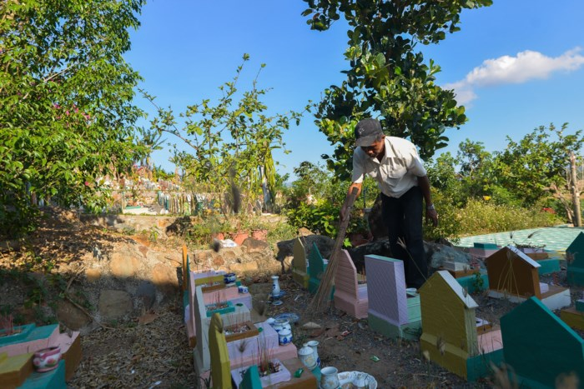
Ông Phúc quét dọn nghĩa trang chôn thai nhi
Từ ngày đó, ông không chỉ chôn cất các hài nhi mà tìm cách cứu các em bé khi vẫn còn trong bụng mẹ, giúp những cô gái mang thai ngoài ý muốn.
Nghĩa trang được ông Phúc phân chia làm hai khu vực. Một khu vực là mộ do cha mẹ của hài nhi tự nguyện xây sau khi biết đứa con họ từ bỏ được ông Phúc đưa về. Phần lớn, họ không thể biết được chính xác đâu là con của mình nhưng vẫn lập mộ và chọn một hũ sành nào đó để chuyển sang vị trí mới. Khu vực còn lại là phần mộ của những đứa trẻ không rõ danh tính, được ông Phúc đặt theo tên các vị thánh như Maccô, Matheu, Lucia…
Công việc tưởng như giúp ích cho đời vậy mà những lời đồn ác ý về ông khiến chính quyền thành phố Nha Trang bắt đầu vào cuộc. Tháng 10/2006, UBND thành phố ra quyết định cưỡng chế buộc ông Phúc dừng các hoạt động xây mộ trên núi Hòn Thơm. Đứng trước nguy cơ phải dừng việc xây mộ cho các thai nhi, ông Phúc chỉ còn biết cầu trời.
May mắn, việc làm của ông được nguyên Chủ tịch nước Nguyễn Minh Triết biết đến và gửi thư động viên. Kể từ đó trung tâm bảo trợ xã hội của ông Phúc được chính quyền công nhận, được người dân tin tưởng và đóng góp nhiều hơn. Ông cũng nuôi mấy con lợn, con gà để kiếm tiền nuôi con.
Thời gian gần đây, nghĩa trang hài nhi trên núi Hòn Thơm không còn đủ diện tích để xây thêm mộ nên ông Phúc đã mua mảnh đất rộng 11.000 m² tại xã Diên Lâm, huyện Diên Khánh (Khánh Hòa) với giá 45 triệu đồng để lập nghĩa trang hài nhi thứ 2. Nơi ở mới của các hài nhi cách nhà ông hơn 20 cây số.
Từng bị coi là tác giả của những bào thai. Từng bị coi là cấu kết với bọn buôn người để bán trẻ con sang Trung Quốc. Từng bị những tiếng xì xào, chỉ trỏ mỗi khi ra ngoài đường.
Nhưng gần 20 năm qua, ông Tống Phước Phúc vẫn ngày ngày làm trọn công việc của mình, chăm sóc những đứa con thơ, bày biện phần mộ khang trang, sạch sẽ cho những đứa trẻ kém may mắn. Hàng ngày đi đi về về gần 50 cây số, cái bóng bé nhỏ, gầy còm cứ cần mẫn trên chiếc xe máy cà tàng dưới cái nắng như thiêu như đốt bởi ông biết ở một căn nhà nhỏ luôn có những đứa trẻ đang háo hức đợi cha về.
Nguồn: Baomoi.com
BÀI HÁT THANH NIÊN

Chúng tôi xin gửi đến các bạn đoàn viên thanh niên lời bài hát
Trẻ em hôm nay, thế giới ngày mai

Thơ: Phùng Ngọc Hưng, Nhạc: Lê Mây

Trẻ em hôm nay
Thế giới ngày mai
Đó là vần thơ
Cũng là câu hát
Trẻ em hôm nay, thế giới ngày mai
Xin được nhắc ngàn lần hơn thế
Trái đất chưa im tiếng bom rơi
Xin điệp khúc triệu lần hơn thế
bao trẻ em còn đói rách trên đời
Bạn có nghe trẻ em khóc trẻ em cười

Bạn có nghe trẻ em khóc trẻ em cườ

Trẻ em hôm nay thế giới ngày mai

